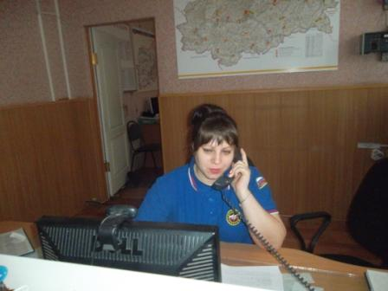
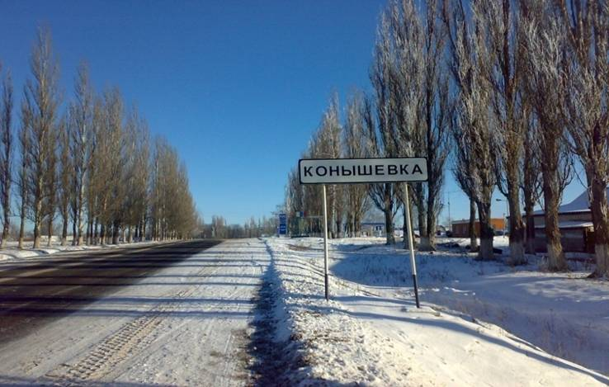
Тренировка ЕДДС Конышевского района
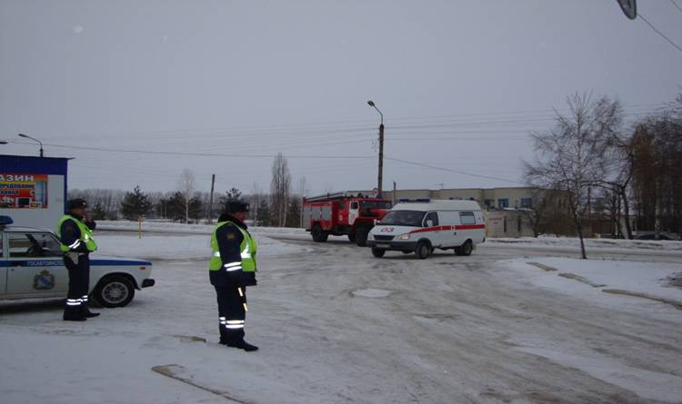
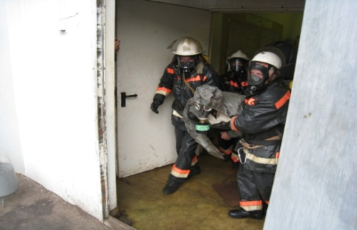
19.12.2018 года в период с 14.00 до 16.00 проведена тренировка дежурной сменой ЦУКС Курской области с дежурной сменой ЕДДС Конышевского района по теме: «Организация взаимодействия дежурной смены ФКУ «ЦУКС ГУ МЧС России по Курской области» и ЕДДС Конышевского района при ликвидации ЧС, вызванной техногенным пожаром на ПОО (химически-опасном объекте)».
На тренировку привлекались дежурная смена ФКУ «ЦУКС ГУ МЧС России по Курской области» и от Конышевского района председатель КЧС и ОПБ, начальник отдела ГО и ЧС, руководитель и диспетчерский персонал ЕДДС.

